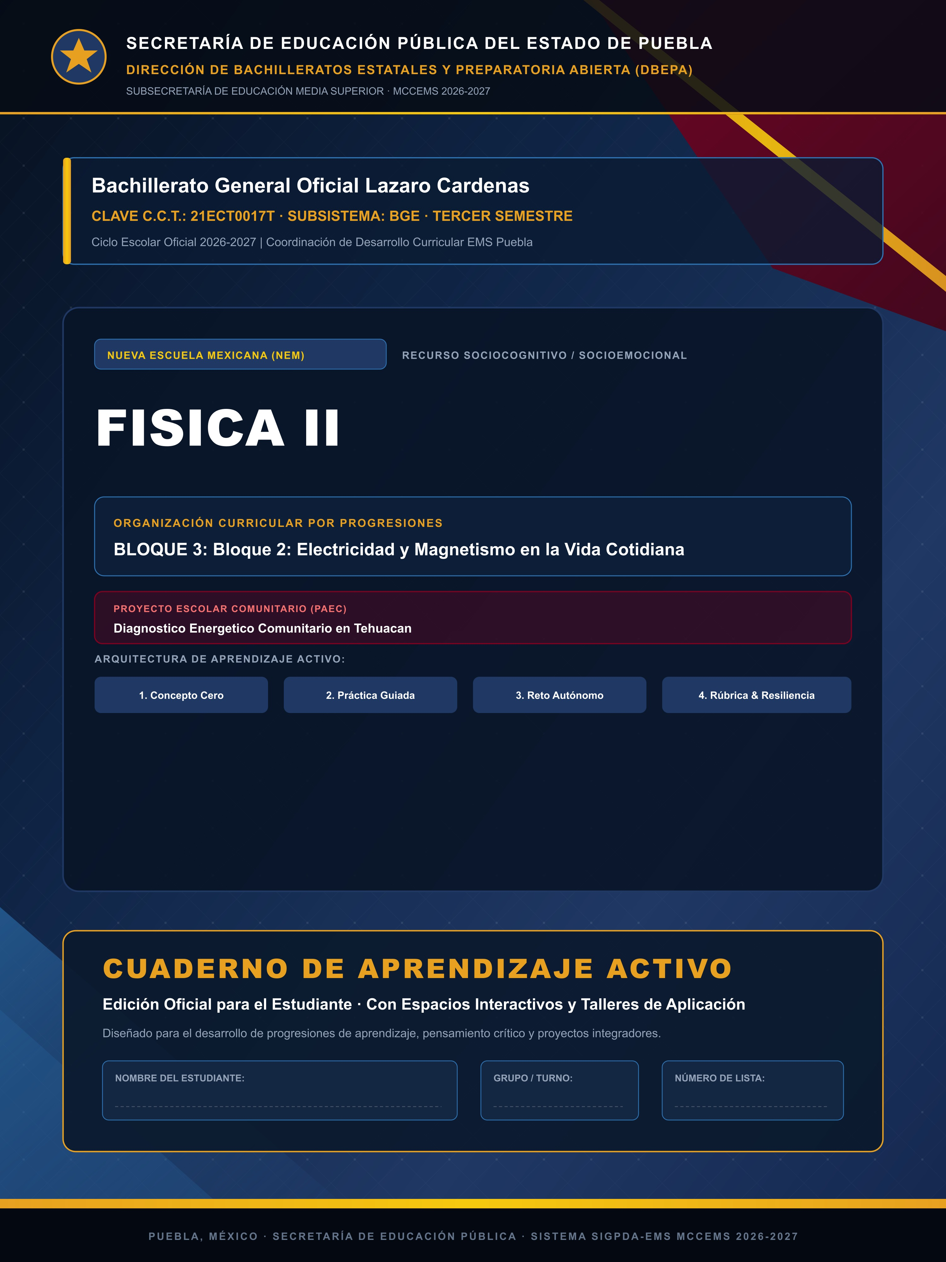

IDENTIDAD DEL PLANTEL Y VINCULACIÓN COMUNITARIA
DIRECCIÓN DE BACHILLERATOS ESTATALES Y PREPARATORIA ABIERTA · MCCEMS 2026-2027
Ficha técnica de contextualización escolar y articulación didáctica del Proyecto de Aula, Escuela y Comunidad (PAEC):
Dato Institucional | Información Oficial Registrada
Plantel Educativo: | Bachillerato General Oficial Lazaro Cardenas
Clave CCT: | 21ECT0017T
Subsistema: | BGE
Municipio / Región: | Puebla, Pue.
Asignatura (UAC): | Fisica II
Semestre y Ciclo: | Tercer Semestre° Semestre · 2026-2027
Docente Titular: | Ing. Maria de los Angeles Soto Reyes

Proyecto de Aula, Escuela y Comunidad (PAEC) — Eje Articulador Territorial:
Eje del Proyecto Comunitario | Diagnóstico y Desafío Situado
Denominación del Proyecto: | Diagnostico Energetico Comunitario en Tehuacan
Problemática / Desafío: | Reduccion de accidentes electricos en hogares vulnerables de Tehuacan, Puebla.
Articulación Formativa: | Las misiones didácticas de este libro activo proveen el andamiaje experimental y técnico para transformar positivamente la comunidad.

Validación Colegiada y Autorización Escolar:
Docente Titular de la UAC  _______________________  Firma y Fecha de Aplicación | Presidente de Academia  _______________________  Validación Pedagógica Colegiada | Dirección del Plantel  _______________________  Sello Oficial CCT y Resguardo

ÍNDICE DE MISIONES FORMATIVAS
El presente libro de trabajo activo está estructurado en misiones didácticas progresivas diseñadas para acompañar cada sesión en el aula y taller.
Misión | Título y Desafío Didáctico | Sesiones Cubiertas | Páginas Est.
Misión 1 | Circuitos Electricos y Seguridad en el Hogar | Sesiones 1 a 4 | 6 págs.
Misión 2 | Fundamentos del Magnetismo y Electroimanes | Sesiones 1 a 4 | 6 págs.

MISIÓN 1: CIRCUITOS ELECTRICOS Y SEGURIDAD EN EL HOGAR
Sesiones asignadas: 1, 2 | Enfoque: Comprension de circuitos en serie y paralelo con aplicacion domestica
1. ENGANCHE Y DESAFÍO SITUADO EN LA COMUNIDAD
En la colonia Lomas de Angelopolis, durante el periodo de lluvias, la familia Reyes noto que al encender el microondas y la estufa electrica al mismo tiempo, el interruptor termomagnetico se disparaba. El tecnico explico que la instalacion tenia capacidad de 20 amperios por circuito y que la suma de las potencias superaba ese limite. Esta situacion, comun en hogares de Puebla, ilustra los conceptos de circuitos electricos: corriente, voltaje, resistencia y potencia.
Pregunta Detonadora: Por que conectar demasiados aparatos electricos al mismo tiempo puede provocar que se vaya la luz en una casa, y como podria resolverse de forma segura para una familia de escasos recursos?
2. CONCEPTO CERO: ANALOGÍA INTUITIVA Y FUNDAMENTO
Analogía Cotidiana: Imagina que la instalacion electrica es como una tuberia de agua: el voltaje es la presion del agua, la corriente electrica es el caudal, y la resistencia es el ancho de la tuberia. Cuando conectas muchos aparatos, es como abrir muchas llaves y el sistema se satura.
La electricidad es el flujo ordenado de electrones. Los parametros fundamentales son: voltaje (V) en Voltios, corriente (I) en Amperios, y resistencia (R) en Ohmios. La Ley de Ohm: V = I x R. En circuito en serie la corriente es igual en todos. En paralelo el voltaje es igual pero la corriente se divide.
En Mexico el voltaje residencial estandar es 127 V. Cada circuito derivado esta protegido por interruptor termomagnetico (10, 15 o 20 A). La potencia electrica P = V x I en Watts. Estos conceptos permiten calcular si la instalacion soporta los electrodomesticos y planificar el consumo con impacto en seguridad y economia.
Ejemplo Modelo Resuelto Paso a Paso (CPA / NEM):
Problema: El circuito de la cocina tiene capacidad de 20 A a 127 V. Microondas: 1200 W. Estufa: 1500 W. Pueden funcionar juntos?
• Paso 1: Corriente del microondas: I1 = 1200 / 127 = 9.45 A
• Paso 2: Corriente de la estufa: I2 = 1500 / 127 = 11.81 A
• Paso 3: Corriente total: I_total = 9.45 + 11.81 = 21.26 A
• Paso 4: Comparar: 21.26 A > 20 A -- el interruptor se dispara
Conclusión pedagógica: La corriente total supera la capacidad del interruptor. Solucion: conectar la estufa a otro circuito o usar aparatos de menor potencia.
Matriz de Contrastación Conceptual y Prevención de Errores:
Concepto Técnico Válido | Error Frecuente / Concepto Erróneo | Fundamentación
El interruptor se dispara por exceso de corriente (sobreintensidad) | Se fue la luz porque el voltaje es insuficiente | El voltaje domiciliario es fijo (127 V). El problema es siempre exceso de corriente.
[ 💡 IDEA CLAVE DE LA MISIÓN ]
Imagina que la instalacion electrica es como una tuberia de agua: el voltaje es la presion del agua, la corriente electrica es el caudal, y la resistencia es el ancho de la tuberia.
• Clave: Imagina que la instalacion electrica es como una tuberia de agua: el voltaje es ...
3. YO HAGO: DEMOSTRACIÓN Y PROTOCOLO GUIADO POR EL DOCENTE
1. Desconecta el circuito y verifica con multimetro que no hay tension (NOM-001-SEDE-2012). Usa guantes dielectricos.
2. Conecta dos resistencias (R1=100 Ohm, R2=220 Ohm) en serie con fuente de 9V.
3. Mide el voltaje en cada resistencia.
4. Mide la corriente total con amperimetro en serie.
5. Reconfigura en paralelo y mide corriente en cada rama.
6. Compara con Ley de Ohm.
[ 📅 TIP DE TALLER Y SEGURIDAD OPERATIVA ]
Desconecta el circuito y verifica con multimetro que no hay tension (NOM-001-SEDE-2012).
• Clave: Hito clave en 2012.
4. NOSOTROS HACEMOS: PRÁCTICA GUIADA Y CUADERNO ACTIVO
[ ] Tarea 1: En equipo de 3 personas, disenen el plan electrico de una habitacion. Identifiquen: aparatos y potencia en Watts, tipo de circuito, corriente total, calibre del interruptor necesario.
· · · · · · · · · · · · · · · · · · · · · · · · · · · · · · · · · · · · · · · · · · · · · · · · · · · · · · · · · · · · · · · · · · · · · · · · · · · · · · · · · · · · ·
· · · · · · · · · · · · · · · · · · · · · · · · · · · · · · · · · · · · · · · · · · · · · · · · · · · · · · · · · · · · · · · · · · · · · · · · · · · · · · · · · · · · ·
5. TÚ HACES: RETO AUTÓNOMO DE APLICACIÓN REAL
[ ] Tarea 1: Reto de Vida Real: Identifica todos los aparatos electricos de una habitacion de tu casa. Calcula: corriente de cada aparato a 127 V, corriente total si todos estan encendidos, seguridad de la configuracion. Presenta un reporte escrito.
· · · · · · · · · · · · · · · · · · · · · · · · · · · · · · · · · · · · · · · · · · · · · · · · · · · · · · · · · · · · · · · · · · · · · · · · · · · · · · · · · · · · ·
· · · · · · · · · · · · · · · · · · · · · · · · · · · · · · · · · · · · · · · · · · · · · · · · · · · · · · · · · · · · · · · · · · · · · · · · · · · · · · · · · · · · ·
6. MATRIZ DE RESILIENCIA Y DEPURACIÓN: "¿QUÉ HACER SI FALLA?"
Síntoma / Falla Observable | Causa Técnica Subyacente | Pasos de Solución Metódica | Tip de Prevención Futura
El interruptor se dispara frecuentemente | Sobreintensidad por exceso de aparatos en el mismo circuito | Desconectar aparatos; Calcular corriente total; Redistribuir carga; Consultar electricista certificado | Nunca superar el 80% de la capacidad nominal del interruptor (NOM-001)
7. PUNTO DE CONTROL FORMATIVO (METACOGNICIÓN Y CRITERIOS)
Pregunta de autoevaluación: Como explicarias a un familiar la diferencia entre voltaje y corriente usando una analogia cotidiana?
• En que momento del dia tu hogar consume mas energia? Como podrias reducirlo?
Criterios de Verificación:
☐ Calculo correctamente la corriente de al menos 3 aparatos electricos
☐ Explico que ocurre cuando se supera la capacidad del interruptor
☐ Identifico 2 medidas de seguridad electrica para mi hogar
 | VERIFICACIÓN Y TRAZABILIDAD CURRICULAR (MCCEMS)  Verifica este material didáctico · Escanea el código QR para constatar la autoría oficial docente y trazabilidad formativa según los lineamientos de la Nueva Escuela Mexicana.  Sello Digital: 80f63c1520b8fc5abe177efd... · DBEPA Puebla · 2026-2027

MISIÓN 2: FUNDAMENTOS DEL MAGNETISMO Y ELECTROIMANES
Sesiones asignadas: 3, 4 | Enfoque: Comprender el campo magnetico y sus aplicaciones tecnologicas cotidianas
1. ENGANCHE Y DESAFÍO SITUADO EN LA COMUNIDAD
En la Preparatoria Benito Juarez de Tehuacan, una estudiante demostro como un clavo enrollado con cable conductor y conectado a una pila levantaba clips metalicos. El mismo clavo sin pila no atraia nada. Este fenomeno es la base del electromagnetismo que hace funcionar motores, generadores y cientos de dispositivos cotidianos.
Pregunta Detonadora: Por que un clavo se convierte en iman cuando pasa corriente por el cable que lo rodea, y pierde esa capacidad al desconectar la pila?
2. CONCEPTO CERO: ANALOGÍA INTUITIVA Y FUNDAMENTO
Analogía Cotidiana: Cada electron en movimiento lleva un pequeno escudo magnetico invisible. Cuando viajan ordenados (corriente electrica), sus escudos se alinean y crean un campo magnetico colectivo. Es como personas en manifestacion levantando letreros en la misma direccion.
El magnetismo es una de las cuatro fuerzas fundamentales. Los materiales magneticos tienen dominios donde los momentos magneticos estan alineados. Un campo externo o corriente electrica alinea esos dominios, produciendo efecto magnetico observable. La relacion electricidad-magnetismo fue descubierta por Orsted en 1820: una corriente siempre genera campo magnetico circular (electromagnetismo). La Regla de la Mano Derecha: pulgar en direccion de corriente, dedos curvados dan el sentido del campo.
[ 📅 IDEA CLAVE DE LA MISIÓN ]
La relacion electricidad-magnetismo fue descubierta por Orsted en 1820: una corriente siempre genera campo magnetico circular (electromagnetismo).
• Clave: Hito clave en 1820.
3. YO HAGO: DEMOSTRACIÓN Y PROTOCOLO GUIADO POR EL DOCENTE
1. Enrolla 30 vueltas de cable de cobre calibre 22 alrededor de un clavo de 10 cm.
2. Conecta los extremos a una pila de 9V.
3. Acerca el electroiman a clips metalicos y cuenta cuantos levanta.
4. Desconecta la pila y observa.
5. Duplica las vueltas a 60 y repite. Cambia la capacidad de atraccion?
[ 💡 TIP DE TALLER Y SEGURIDAD OPERATIVA ]
Enrolla 30 vueltas de cable de cobre calibre 22 alrededor de un clavo de 10 cm.
• Clave: Enrolla 30 vueltas de cable de cobre calibre 22 alrededor de un clavo de 10 cm....
4. NOSOTROS HACEMOS: PRÁCTICA GUIADA Y CUADERNO ACTIVO
[ ] Tarea 1: En parejas investiguen como funciona el altavoz de un celular. Identifiquen donde interviene el electromagnetismo. Elaboren un diagrama con: iman permanente, bobina de voz, membrana y senal electrica.
· · · · · · · · · · · · · · · · · · · · · · · · · · · · · · · · · · · · · · · · · · · · · · · · · · · · · · · · · · · · · · · · · · · · · · · · · · · · · · · · · · · · ·
· · · · · · · · · · · · · · · · · · · · · · · · · · · · · · · · · · · · · · · · · · · · · · · · · · · · · · · · · · · · · · · · · · · · · · · · · · · · · · · · · · · · ·
5. TÚ HACES: RETO AUTÓNOMO DE APLICACIÓN REAL
[ ] Tarea 1: Disena y construye un electroiman con materiales de tu hogar. Prueba cuantos clips levanta variando: numero de vueltas, voltaje (6V vs 9V), tipo de nucleo. Presenta tus hallazgos con tabla comparativa.
· · · · · · · · · · · · · · · · · · · · · · · · · · · · · · · · · · · · · · · · · · · · · · · · · · · · · · · · · · · · · · · · · · · · · · · · · · · · · · · · · · · · ·
· · · · · · · · · · · · · · · · · · · · · · · · · · · · · · · · · · · · · · · · · · · · · · · · · · · · · · · · · · · · · · · · · · · · · · · · · · · · · · · · · · · · ·
6. MATRIZ DE RESILIENCIA Y DEPURACIÓN: "¿QUÉ HACER SI FALLA?"
Síntoma / Falla Observable | Causa Técnica Subyacente | Pasos de Solución Metódica | Tip de Prevención Futura
El electroiman no atrae objetos | Circuito abierto: cable no conectado correctamente o bateria agotada | Verificar continuidad con multimetro; Reemplazar pila si voltaje menor a 7V; Lijar extremos del cable para quitar esmalte | Antes de enrollar el cable, verifica continuidad electrica en ambos extremos.
7. PUNTO DE CONTROL FORMATIVO (METACOGNICIÓN Y CRITERIOS)
Pregunta de autoevaluación: Que cambios harias al electroiman para que sea mas potente? Argumenta usando conceptos aprendidos.
• En que aparatos cotidianos que usas diariamente interviene el electromagnetismo?
Criterios de Verificación:
☐ Construyo un electroiman funcional con materiales simples
☐ Explico por que aumentar el numero de vueltas incrementa la potencia
☐ Identifico 3 aplicaciones cotidianas del electromagnetismo
 | VERIFICACIÓN Y TRAZABILIDAD CURRICULAR (MCCEMS)  Verifica este material didáctico · Escanea el código QR para constatar la autoría oficial docente y trazabilidad formativa según los lineamientos de la Nueva Escuela Mexicana.  Sello Digital: bc8147cab7a35fc008b3429b... · DBEPA Puebla · 2026-2027

PROYECTO FORMATIVO INTEGRADOR: ARTEFACTO COMUNITARIO
Artefacto o Producto Central: Guia de Auditoria Energetica Domiciliaria
Impacto y Utilidad Comunitaria (PAEC): Reduccion de accidentes electricos en hogares vulnerables de Tehuacan, Puebla.
Cronograma de Fases de Construcción y Entregables:
Fase | Título de la Etapa | Horas | Entregables y Criterios

INSTRUMENTOS OFICIALES DE EVALUACIÓN FORMATIVA Y SUMATIVA (NEM)
1. Rúbrica Analítica por Niveles de Desempeño Oficiales (DBEPA Puebla):
Criterio y Ponderación | Sobresaliente (10-9) | Notable (8-7) | Suficiente (6-5) | Insuficiente (4-1)
Dominio Conceptual: Ley de Ohm y Circuitos  (Ponderación: 40%) | Aplica Ley de Ohm con precision en contextos reales y disena circuitos seguros de manera autonoma. | Calcula voltaje, corriente y potencia con minimos errores de procedimiento. | Comprende conceptos basicos pero comete errores sistematicos en los calculos. | Confunde voltaje con corriente y no puede aplicar la Ley de Ohm.
Aplicacion Practica y Seguridad Electrica  (Ponderación: 35%) | Construye y verifica circuitos respetando todas las normas NOM-001 de forma autonoma. | Sigue los protocolos de seguridad con minima supervision y obtiene mediciones precisas. | Requiere recordatorio para aplicar medidas de seguridad basicas. | No aplica medidas de seguridad; pone en riesgo el equipo durante la practica.
Vinculacion Comunitaria (PAEC): Auditoria Energetica  (Ponderación: 25%) | Presenta auditoria energetica completa con datos reales del hogar y propuestas de mejora fundamentadas. | Presenta auditoria con datos reales pero con propuestas de mejora limitadas. | Presenta auditoria parcial con algunos datos reales. | No entrego la auditoria o los datos no son reales.

Créditos Institucionales y Atribuciones de Propiedad Intelectual
Cuaderno de Aprendizaje Activo diseñado e impreso en estricto apego a los principios del Marco Curricular Común de la Educación Media Superior (MCCEMS 2026-2027) y la Nueva Escuela Mexicana (NEM). Los recursos didácticos, esquemas formativos y materiales de apoyo integran derechos de autor y licenciamientos abiertos con fines exclusivamente educativos.
Recursos Visuales y Atribuciones Creative Commons
Iconografía Vectorial Pedagógica: Todos los organizadores gráficos, diagramas de flujo y esquemas visuales integrados en este cuaderno didáctico fueron modelados y renderizados directamente por el motor didáctico SIGPDA-EMS bajo el Marco Curricular Común de la EMS.
Directorio Institucional y Producción Editorial
Dirección General: | Secretaría de Educación Pública del Estado de Puebla
Subsecretaría: | Subsecretaría de Educación Media Superior
Dirección de Área: | Dirección de Bachilleratos Estatales y Preparatoria Abierta (DBEPA)
Plataforma: | Sistema Integral de Gestión Pedagógica y Docente Activa (SIGPDA-EMS)
Plantel Educativo: | Bachillerato General Oficial Lazaro Cardenas (CCT: 21ECT0017T)
Unidad de Aprendizaje: | Fisica II · Bloque 2
Docente Titular: | Ing. Maria de los Angeles Soto Reyes
Ciclo Escolar: | 2026-2027
Folio Digital de Autenticidad Criptográfica (SHA-256):
e4868ef1044430a114a6a3107953e9c5d56a6f21ad1bd36c0307d345e9cc6d98

SISTEMA INTEGRAL DE GESTIÓN Y PLANEACIÓN DIDÁCTICA AUTÓNOMA (SIGPDA-EMS)
FICHA DE ACREDITACIÓN CURRICULAR Y VALIDACIÓN INSTITUCIONAL
PLANTEL | Bachillerato General Oficial Lazaro Cardenas
CLAVE C.C.T. | 21ECT0017T
SUBSISTEMA | BGE · BACHILLERATO ESTATAL PUEBLA
ASIGNATURA (UAC) | Fisica II
SEMESTRE / CICLO | Tercer Semestre · CICLO ESCOLAR 2026-2027
DOCENTE TITULAR | Ing. Maria de los Angeles Soto Reyes
PROYECTO PAEC | Diagnostico Energetico Comunitario en Tehuacan

FOLIO DE CONTROL CRIPTOGRÁFICO INSTITUCIONAL:
e4868ef1044430a114a6a3107953e9c5d56a...
Enlace de validación: http://localhost:3000/validar/e4868ef1044430a114a6a3107953e9c5d56a6f21ad1bd36c0307d345e9cc6d98
Documento generado conforme a los lineamientos del MCCEMS 2026-2027 · DBEPA Puebla.

